别开生面的座谈会
——记一院关工分委与大学老同志座谈
吴运泉
（2013年6月20日）

2013年6月20日上午，广州中医药大学第一临床医学院关工分委，邀请大学的一些老同志，在一院学生会会议室进行座谈。
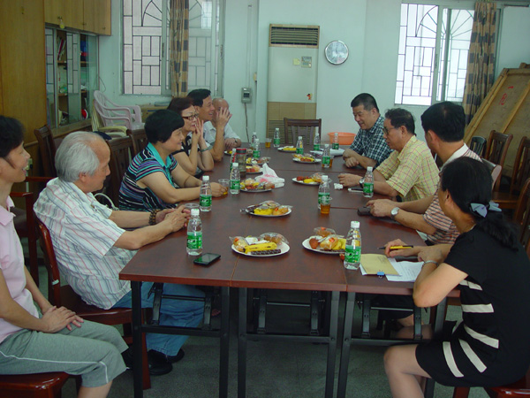
座谈现场
座谈会主要是谈论十八大后，关工委工作面临的新形势、新任务、新课题。一院关工分委主任古展群主持座谈会，常务副主任吴运泉记录。参加座谈人员有黄朝阳、马定科、陈素、黄仰模、陈武光、陈基长、黄舒雅、汤雪英、卢学布等。
座谈会在轻松愉快活泼气氛中进行。大家无拘无束，畅所欲言，言无不尽。
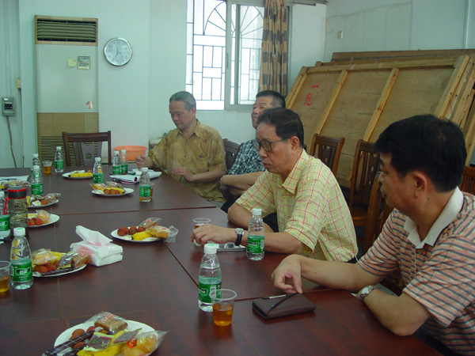
形势分析
首先，黄朝阳发言。他说，我校关工委，起步晚，成效大。目前形成口述校史、关工网站、助学基金3个主要品牌，影响很好。他对一院关工分委工作做了充分肯定。他指出，一院领导重视，古展群身先士卒，作出了榜样。目前已聚集一批骨干队伍。下一步是学好贯彻好十八大精神，结合我校第八次党代会精神，把创五好关工分委工作深入做细做好，结出丰硕成果来。
马定科谈到，我校关工委成立于1999年，不算晚，但一直默默无闻。2009年调整了领导班子，黄朝阳老书记出任主任，工作开始走上正轨。除了成立10个工作组，还在10所学院相继成立分支委员会（关工分委目前已增加到12个）。工作基本上是“横向到边，纵向到底”。当然还不是每个组织都做得很好，但是都重视起来了。马定科认为，不管是学校关工委还是二级学院关工分委，工作要搞好，领导是关键。一院关工分委成为一个好的典型，首先就是学院党委高度重视。刚刚从学院党委书记岗位退下来的古展群同志，工作非常认真，狠抓落实。他有一个良好习惯，年初参加工作计划制定会，年中经常检查工作，年底参加总结工作。
马定科说，三年创五好，今年是最后一年，年底要检查验收，符合指标要求的要挂“五好关工分委”牌子。创五好，是中国关工委提出的任务，顾秀莲主任也有具体要求。我们学校的五好指标，大的方面与国家层面的要求是一致的，但有我们自己的从实际出发的内容，如关工网站的建设与利用、关心基金的筹集与发放，在我们的五好指标中都有明确要求。网站是一个很好的教育平台，我们把关心助学金获得者组织起来，请他们担任一年的网站宣评员，明确要求做到“五个一”，培养他们感恩回报的精神，很好地贯彻了对贫困学生既给钱又给思想的理念。特别是对工作出色的宣评员进行奖励，使贫困学生实现由受助到获奖的跨越，从中体会“受助不耻辱，获奖才光荣”。我们把关工网站、助学基金、口述校史几项品牌工作有机地结合起来，互相支撑，相得益彰。而且我们注意把相关工作做细，这就好比我们潮州菜的特色——粗菜精做！都是一样的食材，我们下足了烹调的功夫，结果味道就大不相同。
这个时候，古展群插话说：马主任是做潮州名菜的好手。俗话说，我们客家人杀一头猪，不如潮州人铴一只鹅做出的花样多。是很有道理的。
马定科继续讲，在五好指标中，还有一条，在关心下一代工作中离退休老同志的参与率；我们要求离退休老同志100人以上的单位，参与率达到30％。向关心下一代助学基金捐款，也可以视为参与了关心下一代工作。如果说，一院关工分委要在五好上锦上添花的话，就可以在参与率方面进一步加强。学生方面，一院学生参加关工网站建设人数可观，大大超过了五好指标要求。
马定科特别谈到了口述校史工作。他说，口述校史，是爱校爱国教育，是培养民族精神，是社会主义核心价值体系教育的重要内容。在五好指标中，我们没有对口述校史提出明确要求。但希望一院在这方面也能多做贡献。老同志口述校史，对下一代的成长有引导作用，对老同志自身人生道路也是一种梳理，通过下一代的笔和相机，把自己的人生足迹图文并茂地留在学校关工网站上，既可以启迪别人，又能够陶冶自己，一举两得。今年的口述校史，古展群同志讲得非常好，讲的重点是5次参加学校党代会的经历，对学校党建工作历史是非常有益的补充；对自己的人生轨迹，都记录下来了，留下文字，多好。基本上做到了“三满意”：口述者古展群同志自己满意；读者满意，吴运泉同志写了一篇点评文章，代表了读者心声；主办者满意，古展群采访组获得了一等奖。希望一院的老同志都能够向古展群同志学习，特别是关工分委委员中的老同志，在口述校史方面不要有空白，史志云、黄舒雅老师，还没有讲，都要讲。
黄舒雅插话：我想通了，我也参加，题目也想好了，谈工会的平常事，就叫“管家婆”，什么都管，大家说如何？
马定科继续说，口述校史作为我校关工委的工作品牌，一院关工分委为这个品牌的打造也功不可没。今年口述校史活动评出3个一等奖采访组，采访一院老同志的就占了两个，除了刚才说的古展群采访组，还有吴运泉采访组，虽然奖励的是负责采访的学生，但跟口述的老师也有很大的关系。虽然黄仰模采访组只获得二等奖，但在口述的内容上，黄仰模教授专门讲我校的研究生教育，也是很有特色的。
此时古展群接上马定科话茬。他说，黄仰模教授是传统加现实，党建加专业。他在特邀党建组织员工作上做了很多，很值得学习。对于助学捐款，我认为只动员离退休同志是不够的。也要动员在职教工出一份力。我在职的时候就带了头，现在退了，这个头要让郭文海书记来带，要她要求各个党支部书记都重视起来。
卢学布表示赞同。她说，每个职工要是都能捐出10元，人多力量大，全院就不少了。
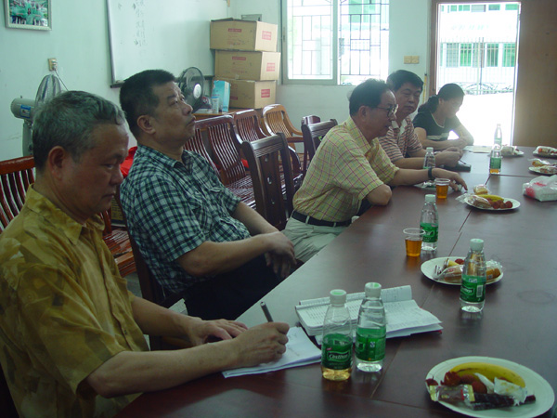
认真记录
马定科说，在捐资助学方面，上海有一所大学原来的校长事迹特别感人，我们与他比起来，相差太远。这位老校长，不但拿出全部积蓄，还卖了一套富余的房子，凑起来有两百多万，他还嫌不够，又向女儿借了几十万，硬是凑足了300万，然后捐给小学、中学、大学3所母校，每所100万，建立助学基金。他的事迹，我们学校关工网站“他山之石”栏目有报道。我们学校的肖鑫和教授，在这方面也很不错！他把退休后在老干大学讲课11年的酬金，连同存在银行的利息3万多元都捐给了学校关心助学金，而且每月还捐出工资的6%，300元，他累计捐款已经达到5万多元。同时，他积极动员自己熟悉的善者仁翁慷慨解囊，多少不拘，累计筹集了10万多元。有人说他“痴线”。我说，他是“痴线”！“痴线”不就是“傻”吗？做这等好事，没有一点“傻子”精神，是做不来的。
黄仰模开始发言。他说，一院关工分委工作搞得好，有如下几个保证：一是领导重视。学校领导经常到基层，检查工作，怍指示；学院领导，特别是古书记郭书记，工作到位，认真出色。二是团结一致。老同志拧成一股绳，不计较名利，带好一附院。三是工作扎实。学院关工分委贯彻执行学校关工委制定的各项工作，不折不扣，认真落实。我虽然是学校关工委常务副秘书长，还是研究生院关工分委常务副主任，但我还是一院关工分委委员，所以刘文红秘书叫我干什么，我就干什么。接受一院关工分委的管理，都是为关心下一代工作添砖加瓦。口述校史确实是一种很好的活动形式，我们一定要把这项工作做强。从自己角度讲，是一种历史的回忆；对下一代来说，是一种培养教育；对于学校和学院，还增加了档案材料。我今年再次接受口述校史的邀请，重点讲研究生教育。接受采访之前，我先写出1万字左右草稿，交给小记者，再补充，再返回，去掉负面素材，也就成了。小记者高兴告诉我，我的这个采访组获得二等奖。
（紧接下页）
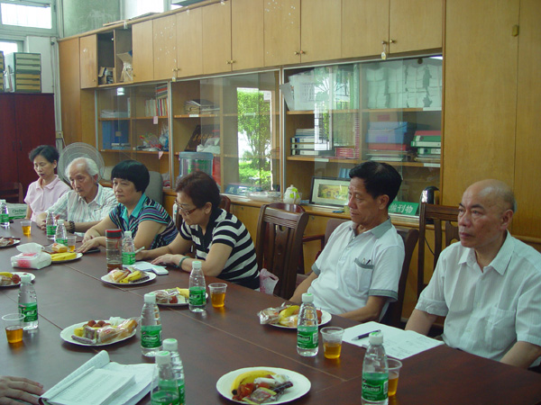
聚精会神
参加座谈会的有两位年逾古稀，陈武光教授是其中之一。他首先认为，关工委定位不明确，应该定为整个教育的延伸，才能更加充分地发挥关工委的作用。接着他说，我们学校关工委办得网站，实在是非常不错！我是在无意中发现这个网站的，可惜发现得有点迟。后来我知道，这个网站在2009年4月就开通了，我发现是在两年后，2011年4月。不过，迟是迟了，一见如故！我第一天给关工委邮箱供稿，网站第二天就刊出来了。最高兴的是我，我像找到了自己的家。我们的网站，是快乐无比的“老年之家”，这是刚刚开始的时候。现在不仅仅是“老年之家”了，还成为朝气蓬勃的“青年之家”，许多学生都活跃其中了。我看了许多学生的文章，似乎自己都变得年轻了。有一位叫林诗榕的同学，她写的文章，值得关注，文字特别漂亮。学医的人，有时论文会写，但不一定会写文学性的文章。她的文章获省教育厅一等奖啊，真不错。对于我们关工委主办的这个网站，我现在唯一有点不踏实的是，给网站写稿的老同志不多。前段时间，吴运泉教授和我写稿多，我在猜想，不知道读者会不会感到，这两个老头，怎么搞得，整天你们的稿子，会不会视觉疲劳。易中天说，老人是秋天的诗。我看有点片面。其实。老人是春夏秋冬唱不完的颂歌。我每天起来，就在阳台唱一句歌。我衷心希望，更多地老同志，来到这个“老年之家”里面，活得更加精彩。
马定科回应陈武光的话，说，教育系统关工委的工作方针是围绕中心、配合补充，因地制宜、量力而为，立足基层、注重实效。我想这对关工委的工作定位“配合补充”、对老同志的工作定位“量力而行”还是比较准确的。陈教授您不用担心您的文章没有人欣赏，我永远是第一个读者。即使没有人喜欢，哪又怎么样？我们可以“孤芳自赏”。有人说，关工委工作是在职同志搭台，老同志唱戏。我认为在职同志支持是必要的，但从老同志的角度，要求支持应该适度。支持与期望一般是成正比的，支持越大，期望越高。我不喜欢人家对你感觉大失所望。毕竟不管是离休还是退休，都要休，而且主要是“休”。所以我根据“量力而行”这个方针提出，干十件不多，干一件不少；不干不批评，干了就表扬。我们学校许多老同志说，这都成为我的名言了。
古展群笑着说，马主任是名言专业户。主管大学城校区建设的时候也有名言：“周六保证不休息，周日休息不保证！”他接着说，口述校史，我还有许多可讲。例如校庆等等，是讲不完的。我申请下次再来！我曾萌生过写《回忆录》的想法。夫人说，写了有谁看？刘震东说，我就很想看。现在，口述校史，也是回忆录一种，这种形式是很好的。自己回头看一看，后来者也受教育。
另一位年逾古稀的陈基长教授终于按捺不住了。他说：我的工作只是与入党对象谈话，其他工作要向诸位学习。上周我给省级老干部作《健康长寿》专题讲座，效果还蛮好的。我们学院不是要组织老同志义诊吗？我首先报名参加。
这时大家很高兴，要陈基长教授把讲稿贡献出来。有的说，请小记者整理一下，放到关工委网上有多好。上次《羊城晚报》有一篇打羽毛球健身的文章，还有照片，挂网后，反映极好啊！
大家谈兴还浓，可惜时间晚了。吴运泉赶紧小结：忠诚敬业，关爱后代，务实创新，无私贡献。这就是关工委的“五老精神”，我们要发扬光大。我们要把创五好工作与贯彻落实十八大精神和学校第八次党代会精神结合起来，进一步做好下半年工作。
座谈会从10时开始，一直开到13时。还有人要发言，但因为下午还有人要出门诊或参加会议，座谈只好意犹未尽地结束。
（紧接下页）
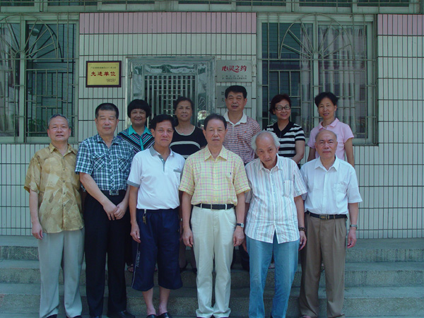
会后合影
（注：学校关工网站刊发时间：2013年6月25日。）

